歳末たすけあい募金助成の広報協力のお願い
歳末たすけあいは、毎年多くの県民や企業・団体の御寄付に支えられ、生活に困窮する人々や児童養護施設などの児童の支援に役立てられています。
寄附者の皆様には、この募金がどのように活かされているかお知らせする必要がありますが、地域の自治会が集めていただいた募金や様々な団体が会員から集められた募金なども多く、すべての寄附者へ周知することは困難です。
そのため、沖縄県共同募金会では、広報紙やウェブサイトに助成先一覧を掲載するなど広報に努めていますが、助成を受けた事業の具体的な内容や成果、関係者の想いを十分に伝えることはできません。
そこで、助成を受けられた皆様の活動がマスコミで取り上げられたり、チラシや広報紙、SNSなどで情報を発信される場合には、歳末たすけあい募金の助成を受けていることを添えていただきますようお願いするものです。
歳末たすけあいへの寄附が実際に役立てられていることを寄附者が実感することは、次の寄附へのモチベーションとなり、助成を必要とする団体の御要望に応え得る原資の確保につながります。
また、支援活動に取り組まれる皆様の発信で、寄附者以外の方々にも歳末たすけあい運動への理解を広げていくものとなります。
歳末たすけあい運動の広報啓発に、皆様の御協力をお願いいたします。

SNSなどに下記のイラストデータを利用される場合は、沖縄県共同募金会ホームページの「【助成内定】令和5年度ＮＨＫ歳末たすけあい募金の助成団体が決まりました」→「ファイルダウンロード」→「歳末たすけあい募金助成の広報協力のお願い」をダウンロードの上、イラストをコピーしてご利用ください。
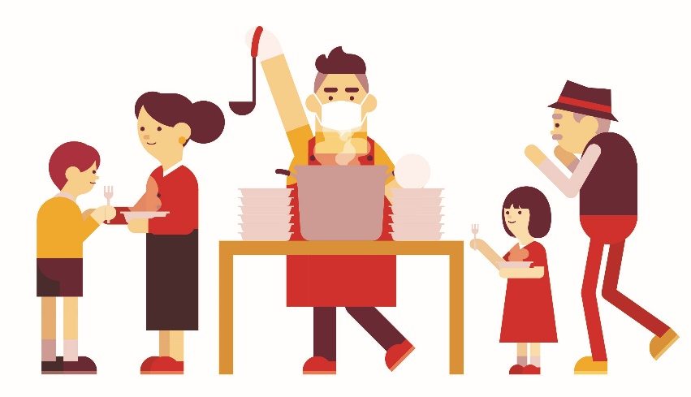
歳末たすけあい
助成事業

